目 錄
壹、決議案執行概況統計表 02
貳、決議案目錄表 03
參、決議案各單位執行案數統計表 09
肆、各單位執行情形報告
民政處 10
財政處 14
建設處 15
教育處 16
工務處 17
觀光處 18
行政處 25
人事處 26
消防局 27
衛生局 28
地政局---------------------------------------30
文化局 31
金門縣議會第六屆第8次定期會、第22、23、24次臨時會
暨第七屆第1次臨時會決議案執行概況統計表
會期 | 案別 | 案數 | 執行概況（案數） |  |  |  |  | 備註
會期 | 案別 | 案數 | 已完成 | 辦理中 | 列入  參辦 | 執行  有困難 | 轉報權責單位 | 備註
第六屆第8次定期會 | 議員提案 | 1 |  | 1
第六屆第8次定期會 | 臨時動議 | 1 |  | 1
第六屆第22次次臨時會 | 議員提案 | 3 | 1 |  | 2
第六屆第22次次臨時會 | 臨時動議 | 2 |  | 1 |  | 1
第六屆第23次臨時會 | 臨時動議 | 5 | 1 | 1 | 3
第六屆第23次臨時會 | 人民請願 | 2 | 2
第六屆第24次臨時會 | 議員提案 | 1 |  | 1
第七屆第1次臨時會 | 議員提案 | 4 |  | 1 | 1 | 2
第七屆第1次臨時會 | 臨時動議 | 3(4) |  | (1) | 2 | 1 |  | 第2案  辦理中  列入參辦
合 計 |  | 22(23) | 4 | 6(1) | 8 | 4

金門縣議會第六屆第8次定期會、第22、23、24次臨時會
暨第七屆第1次臨時會決議案目錄表
會期 | 案別 | 案號 | 案由（請願紀要） | 提案人 | 執行概況 | 承辦  單位 | 頁碼
第六屆第8次定期會 | 議 員 提 案 | 1 | 修正「金門縣殯葬管理所每年編列補助金寧鄉榜林村新台幣200萬元整治經費，不應只限制用在於建設，亦可供榜林村各社區申請辦理活動使用」。 | 陳滄江  許建中 | 辦理中 | 民政處 | 10

會期 | 案別 | 案號 | 案由（請願紀要） | 提案人 | 執行概況 | 承辦  單位 | 頁碼
第六屆第8次定期會 | 臨 時 動 議 | 1 | 設立於消防局暨附屬分隊頂樓之基地台歲入租金，應將全部收入回饋給消防局同仁作為健康檢查，以及加強兩岸人道救援機制之交流活動使用。 | 許玉昭  周子傑  王碧珍  陳玉珍  李應文  蔡水游  張雲德 | 辦理中 | 消防局 | 27

會期 | 案別 | 案號 | 案由（請願紀要） | 提案人 | 執行概況 | 承辦  單位 | 頁碼
第六屆第22次臨時會 | 議 員 提 案 | 1 | 建請縣府新增設計具金門特色之小型懸臂式候車亭或設置單人或雙人候車椅，讓鄉親候車時除能遮陽避雨並減少枯站等車之苦。 | 李應文 | 列入參辦 | 觀光處 | 18
第六屆第22次臨時會 | 議 員 提 案 | 2 | 建請縣府增購低底盤公車以因應金門地區人口老年化的趨勢，並便利老、弱、婦、孺及身心障礙人士等使用。 | 李應文 | 已完成 | 觀光處 | 19
第六屆第22次臨時會 | 議 員 提 案 | 3 | 建請縣府全面性整修及維護管理各鄉村內木造涼亭、兒童及長者之遊樂運動器材，以維護地區民眾的安全。 | 李應文 | 列入參辦 | 建設處 | 15

會期 | 案別 | 案號 | 案由（請願紀要） | 提案人 | 執行概況 | 承辦  單位 | 頁碼
第六屆第22次臨時會 | 臨 時 動 議 | 1 | 建請縣府補助嬰兒口服輪狀病毒疫苗之費用，以增強嬰兒之保護力。 | 唐麗輝 | 辦理中 | 衛生局 | 28
第六屆第22次臨時會 | 臨 時 動 議 | 2 | 凡於107年8月23日（含當日）仍設籍金門之縣民並年滿18歲，均補發金門823六十周年紀念酒一瓶。 | 許建中 | 執行有困難 | 民政處 | 11

會期 | 案別 | 案號 | 案由（請願紀要） | 提案人 | 執行概況 | 承辦  單位 | 頁碼
第六屆第23次臨時會 | 議 員 提 案 | 1 | 為彰顯本縣博物館展出抗戰油畫之積極意義，文化園區應進一步開展對抗戰相關史料之搜羅，以充實館藏內容，並吸引兩岸之民眾與專家來本縣參訪，以利觀光旅遊之推動。 | 歐陽儀雄 | 辦理中 | 文化局 | 31
第六屆第23次臨時會 | 議 員 提 案 | 2 | 鄭愁予教授為當代聞名世界的重要詩人，在國立金門大學任教多年，對本縣教育文化發展貢獻卓著，為彰顯其成就，應在本縣設立「鄭愁予文學館」。 | 歐陽儀雄 | 列入參辦 | 文化局 | 32
第六屆第23次臨時會 | 議 員 提 案 | 3 | 為保護離島學生赴台就學之生活照顧及住宿安全，建請縣府向教育部全力爭取優先住宿安排及優待事宜。 | 陳滄江 | 已完成 | 教育處 | 16
第六屆第23次臨時會 | 議 員 提 案 | 4 | 建請水頭港區的整體開發應納入「親子公園」與「生態公園」規劃，營造國境門戶驚艷意象案。 | 許華玉  李誠智 | 列入參辦 | 觀光處 | 20
第六屆第23次臨時會 | 議 員 提 案 | 5 | 建請縣府將水頭在國家公園管制地區劃入水頭商港開發案腹地，以利未來水頭整體開發規劃案。 | 許華玉李誠智 | 列入參辦 | 觀光處 | 21

會期 | 案別 | 案號 | 案由（請願紀要） | 提案人 | 執行概況 | 承辦  單位 | 頁碼
第六屆第23次臨時會 | 人民請願 | 1 | 請地政局提供鄉親閱覽列印民國四十一年至四十五年戰地政務施行前第一次辦理土地總登記已取得所有權之地籍資料案。 | 王福利 | 已完成 | 地政局 | 30
第六屆第23次臨時會 | 人民請願 | 2 | 陳情人與廈門金同成置業發展有限公司房屋買賣合同糾紛，已經廈門市海滄區人民法院民事判決確定案。 | 黃水忠 | 已完成 | 觀光處 | 23

會期 | 案別 | 案號 | 案由（請願紀要） | 提案人 | 執行概況 | 承辦  單位 | 頁碼
第六屆第24次臨時會 | 議 員 提 案 | 1 | 建請將「水頭港區1-1道路」新建工程延伸規劃與環島南路銜接案。 | 許華玉 | 辦理中 | 工務處 | 17

會期 | 案別 | 案號 | 案由（請願紀要） | 提案人 | 執行概況 | 承辦  單位 | 頁碼
第七屆第1次臨時會 | 議 員 提 案 | 1 | 建請縣府比照軍公教人員年終工作獎金編列預算發給本縣村里長春節慰勞金。 | 李應文 | 執行有困難 | 民政處 | 12
第七屆第1次臨時會 | 議 員 提 案 | 3 | 建請金門縣政府主動公開縣長及各局處首長施政報告。 | 董森堡 | 辦理中 | 行政處 | 25
第七屆第1次臨時會 | 議 員 提 案 | 4 | 建請設立地區常駐捐血站，以利金門醫療之需要。 | 石永城 | 執行有困難 | 衛生局 | 29
第七屆第1次臨時會 | 議 員 提 案 | 5 | 建請成立資本額新台幣一百億元的產業控股投資管理公司，主導孵育金門產業發展，繁榮地方經濟。 | 李養生 | 列入參辦 | 財政處 | 14

會期 | 案別 | 案號 | 案由（請願紀要） | 提案人 | 執行概況 | 承辦  單位 | 頁碼
第七屆第1次臨時會 | 臨時動議 | 1 | 請縣府研擬致贈設籍金門並年滿十八歲以上縣民八二三砲戰及古寧頭大戰周年紀念酒。 | 許建中 | 列入參辦 | 民政處 | 13
第七屆第1次臨時會 | 臨時動議 | 2 | 研議「水頭、九宮碼頭裝卸隊員」比照「料羅港碼頭裝卸隊」發予補償金，以落實政府轉型正義德政。 | 洪鴻斌 | 辦理中  列入參辦  轉報權責單位 | 觀光處 | 24
第七屆第1次臨時會 | 臨時動議 | 3 | 建請縣府將本縣轄內高中職退休教職人員均列入慰問活動對象。 | 唐麗輝 | 執行有困難 | 人事處 | 26

金門縣議會第六屆第8次定期會、第22、23、24次臨時會
暨第七屆第1次臨時會決議案各單位執行案數統計表
序號 | 執行單位 | 案數 | 備註
1 | 民政處 | 4
2 | 財政處 | 1
3 | 建設處 | 1
4 | 教育處 | 1
5 | 社會處 | 0
6 | 工務處 | 1
7 | 觀光處 | 6
8 | 行政處 | 1
9 | 人事處 | 1
10 | 主計處 | 0
11 | 政風處 | 0
12 | 警察局 | 0
13 | 消防局 | 1
14 | 衛生局 | 2
15 | 環境保護局 | 0
16 | 地政局 | 1
17 | 文化局 | 2
18 | 稅務局 | 0
 | 合 計 | 22

會 期：第六屆第8次定期會
案 別：■議員提案□臨時動議□人民請願
案 號：第1 案
提 案 人：陳滄江、許建中
案 由：建請修正「金門縣殯葬管理所每年編列補助金寧鄉榜林村新台幤200萬元整之經費，不應只限制用在於建設，亦可供榜林村各社區申請辦理活動使用」。
執行單位：民政處
發文日期字號：108年4月8日府民宗字第1080000777號
執行概況：□已完成▓辦理中□列入參辦□執行有困難□轉報權責單位
執行情形：
本縣殯葬所業於107年11月21日及108年3月19日召集榜林村內各立案團體，召開二次協調會議，並參處金門酒廠及港務處之睦鄰相關作為，刻正彙整相關意見辦理修訂，俟完成後報核。

會 期：第六屆第22次臨時會
案 別：□議員提案▓臨時動議□人民請願
案 號：第2案
提 案 人：許建中
案 由：凡於107年8月23日(含當日)仍設籍金門之縣民並年滿18歲，均 補發金門823六十周年紀念酒一瓶。
執行單位：民政處
發文日期字號：107年10月18日府民兵字第1070086789號
執行概況：□已完成□辦理中□列入參辦▓執行有困難□轉報權責單位
執行情形：
- 依本府所訂定之「107年度823砲戰60週年紀念酒贈與實施計畫」，其目的係為感念於戰地政務終止前，斯土斯民之奉獻，爰訂定發放資格為民國81年11月7日前曾設籍金門，且現仍設籍本縣者(死亡除籍者除外)。本次議員提議補發之對象係為民國81年11月7日戰地政務終止後出生且於本（107）年8月23日仍設籍本縣之縣民，經查渠等並未於本縣實施戰地政務時設籍，恐有違上揭實施計畫之發放目的。
- 次查本（107）年8月23日設籍本縣且年滿18歲之縣民約有12萬1,800人，如予補發，扣除已發放符合資格之人數6萬2,383人，計有5萬9,417人需補發，尚需再製作5萬9,417瓶八二三砲戰六十周年和平紀念酒。以製作費每瓶新台幣1,500元計算，需款8，912萬5,500元，經查年度預算並未編列，囿於追加預算及辦理採購招標等作業時程，無法於年度內完成，顯將失去紀念八二三砲戰六十週年之意義。
三、綜上，考量作業時程等因素，上開提案將納入明(108)年度古寧頭戰役70週年贈酒計畫檢討辦理。

會 期：第七屆第1次臨時會
案 別：■議員提案□臨時動議□人民請願
案 號：第1案
提 案 人：李應文
案 由：建請縣府比照軍公教人員年終工作獎金編列預算發給本縣村里長春節慰勞金。
執行單位：民政處
發文日期字號：108年1月23日府民自字第1080006685號
執行概況：□已完成□辦理中□列入參辦■執行有困難□轉報權責單位
執行情形：
一、查地方制度法第61條第3項明定：「村(里)長，為無給職，由鄉(鎮、市)公所編列村(里)長事務補助費，其補助項目及標準，以法律定之。」
二、次查地方民意代表費用支給及村里長事務補助費補助條例第7條明定：「村（里）長由鄉（鎮、市、區）公所編列村（里）長事務補助費，每村（里）每月新臺幣四萬五千元。前項事務補助費，係指文具費、郵電費、水電費及其他因公支出之費用。村（里）長因職務關係，應由鄉（鎮、市、區）公所編列預算，支應其保險費，並得編列預算，支應其健康檢查費，其標準均比照地方民意代表。鄉（鎮、市、區）公所編列前項保險費預算，應包含投保保險金額新臺幣五百萬元以上傷害保險之保險費金額。村（里）長除有正當理由未能投保或未足額投保傷害保險外，於當年度檢據支領保險費時，其單據應包含投保保險金額新臺幣五百萬元以上傷害保險之保險費。」同法第8條明定：「地方民意代表費用之支給及村（里）長事務補助費之補助項目及標準，依本條例之規定；本條例未規定者，不得編列預算支付。」
三、綜上，建議本府比照軍公教人員年終工作獎金編列預算，發給本縣村里長春節慰勞金乙節，囿於其非「地方制度法」及「地方民意代表費用支給及村里長事務補助費補助條例」規定之項目，為免遭審計機關剔除，當視來日中央規範後，再行編列。

會 期：第七屆第1次臨時會
案 別：□議員提案▓臨時動議□人民請願
案 號：第1案
提 案 人：許建中
案 由：請縣府研擬致贈設籍金門並年滿18歲以上縣民823砲戰及古寧頭大戰周年紀念酒。
執行單位：民政處
發文日期字號：108年3月25日府民兵字第1080025197號函
執行概況：□已完成□辦理中▓列入參辦□執行有困難□轉報權責單位
執行情形：
- 依本府所訂定之「107年度823砲戰60週年紀念酒贈與實施計畫」，其目的係為感念於戰地政務終止前，斯土斯民之奉獻，爰訂定發放資格為民國81年11月7日前曾設籍金門，且現仍設籍本縣者(死亡除籍者除外)。本次議員提議補發之對象係為民國81年11月7日戰地政務終止後出生且於本（107）年8月23日仍設籍本縣之縣民，經查渠等未出生於本縣戰地政務前，既有違上揭實施計畫之發放目的，於今再補發，更已失去紀念八二三砲戰六十週年之意義。
二、另建議108年10月25日以後仍設籍本縣年滿18歲之縣民發放「古寧頭大戰70週年」紀念酒兩瓶案，考量本縣財政收支狀況日趨嚴峻，為謀縣政永續發展，仍請以戰地政務終止前設籍者為發放之對象為宜。

會 期：第七屆第1次臨時會
案 別：■議員提案□臨時動議□人民請願
案 號：第5案
提 案 人：李養生
案 由：建請成立資本額新台幣100億元產業控股投資管理公司，主導孵育金門產業發展，繁榮地方經濟。
執行單位：財政處
發文日期字號：108年2月1日府財務字第1080006690號
執行概況：□已完成□辦理中█列入參辦□執行有困難□轉報權責單位
執行情形：
- 旨揭提案立意甚佳，而依據產業創新條例及預算法等法律明文，各級政府應先由產業所屬事業目的主管機關或業務單位擬定具體產業發展政策或法律，並應與中央目的事業主管機關會商後，如文化部主管之文化創意產業發展法、經濟部主管之生技新藥產業發展條例等，方可編列合宜經費執行，如由文化部、經濟部編列公務預算，或由行政院國家發展基金協助挹注部分資金。
- 且本縣財政規模尚小及收支短絀情形乃待改善，旨揭公司規模恐有嚴重排擠其他基礎交通、教育與社福等重要施政支出之虞；職是之故，旨揭提案應回歸前項所列法律規定，由本府各目的事業主管機關先行制定產業發展政策或計畫，並會商中央目的事業主管機關後，再依適當方式加以執行為宜。
- 已函請本府所屬機關、單位與事業，依據產業創新條例、預算法等法令規定以及本提案意旨，並參採文化創意產業發展法、生技新藥產業發展條例等國家特定產業發展法律內容，積極擬具業管產業各自之產業發展法令或施政計畫，再依循地方制度法，送交貴會審議。

會 期：第六屆第22次臨時會
案 別：■議員提案□臨時動議□人民請願
案 號：第 3案
提 案 人：李應文
案 由：建請縣府全面性整修及維護管理各鄉村內木造涼亭、兒童及長者之遊樂運動器材，以維護地區民眾的安全。
執行單位：建設處
發文日期字號：107年10月日府建城字第1070086797號函
執行概況：□已完成□辦理中■列入參辦□執行有困難□轉報權責單位
執行情形：
案將請各公所協助全面檢視聚落涼亭、遊具及運動器材，若有損壞者，請其儘速檢討由公所或各項設施對應主管單位之設施設備管護經費進行修繕；如若主管單位預算不敷使用，亦得檢討併入聚落整建計畫提報補助，並列為優先執行項目。

會 期：第六屆第23次臨時會
案 別：■議員提案□臨時動議□人民請願
案 號：第 3案
提 案 人：陳滄江
案 由：為保護離島學生赴台就學之生活照顧及住宿安全，建請縣府向教育部全力爭取優先住宿安排及優待事宜。
執行單位：教育處
發文日期字號：107年12月24日府教國字第1070107922號函
執行概況：■已完成□辦理中□列入參辦□執行有困難□轉報權責單位
執行情形：
一、本府已於107年5月22日府教國字第1070040210號函暨107年12月19日府教國字第1070102892號函請教育部協助轉知各大專院校支持離島住宿優先安排或優待事宜，教育部亦於107年5月24日臺教學(二)字第1070077197號函轉各大專院校。
二、另本府將於108年全國局處長會議提案，再次協請教育部爭取。

會 期：第六屆第24次臨時會
案 別：■議員提案□臨時動議□人民請願
案 號：第1案
提 案 人：許華玉
案 由：建請將「水頭港區1-1道路」新建工程延伸規劃與環島南路銜接案。
執行單位：工務處
發文日期字號：108年1月8日府工土字第1070107046號
執行概況：□已完成■辦理中□列入參辦□執行有困難□轉報權責單位
執行情形：
一、為健全本縣整體路網完整性，及因應水頭商港與金門機場未來發展，藉由系統性的路網規劃加強海空運輸連接性，本府刻正辦理1-1道路串連環島南路之道路可行性研究，案並於107年7月19日啟案辦理規劃。
二、另該道路計畫範圍土地使用分區係農業區，刻由本府建設處辦理都市計畫變更為計畫道路用地，目前已報內政部都市計畫委員會審議。

會 期：第六屆第22次臨時會
案 別：▓議員提案□臨時動議□人民請願
案 號：第1案
提 案 人：李應文
案 由：建請縣府新增設計具金門特色之小型懸臂式候車亭或設置單人或雙人候車椅，讓鄉親候車時除能遮陽避雨並減少枯站等車之苦。
執行單位：觀光處
發文日期字號： 107年11月7日府觀交字第1070089145號
執行概況：□已完成□辦理中■列入參辦□執行有困難□轉報權責單位
執行情形：
- 案經本府已於107年10月19日函請車船處研議妥適方案並回報辦理情形。
- 目前車船處於設置站牌或候車亭時，均會邀請各相關單位共同會勘，並依現地狀況(諸如是否為私有地等因素)考量民眾候車需求，構置鋼筋混凝土平台供民眾候車使用，並協調鄉鎮公所在該平台上協助擺放石椅供民眾使用。現況已完成由鄉鎮公所提供設置石椅地點：更生保護會行政中心站(11路往古寧方向)、東坑站(10路往古寧方向)、殯葬所站(藍1路往山外方向)、殯葬所一站(藍1路往山外方向)、陽明站(18路、18A路、25路往山外方向)、陽明站(18路、18A路、25路往沙美方向)、南機路口站(23路往福田家園方向)、南機路口站(23路往建華方向)等8處。
- 另考量候車人數較少之村里小站有設置候車亭需求，車船處目前刻正研議採鋼結構材質之小型候車亭供民眾使用。
- 至於小型候車亭應具金門特色方面，後續將考量納入金門在地文化特色等元素，以提高其觀光面之附加價值。
五、目前已有多位民眾及民意代表向車船處建議增設候車亭，諸如金寧鄉東坑社區、金沙鎮浦山里、金湖鎮瓊林村莊等，惟經該處現地會勘後，考量實際候車人數不多，如採用小型候車亭供民眾使用不僅可節省公帑，在兼具功能、美觀及觀光的價值上將更符合實需。

會 期：第六屆第22次臨時會
案 別：▓議員提案□臨時動議□人民請願
案 號：第2案
提 案 人：李應文
案 由：建請縣府增購低底盤公車以因應金門地區人口老年化的趨勢，並便利老、弱、婦、孺及身心障礙人士等使用。
執行單位：觀光處
發文日期字號：107年11月7日府觀交字第1070089358號
執行概況：■已完成□辦理中□列入參辦□執行有困難□轉報權責單位
執行情形：
- 案經本府已於107年10月19日函請車船處研議妥適方案並回報辦理情形。
- 車船處近年來所購置之公車均以低地板公車為主，現低地板公車計有13輛，如外加中低地板公車7輛，目前已有20輛可供使用。
- 又本(107)年度亦已採購全新低地板公車6輛，依合約規定最遲將於108年1月份交車。
四、該處於108年度編列預算再採購低地板公車6輛。低地板公車已為現今之主流趨勢，後續各年度該處如有採購大型公車將依政府採購法規定，在法令規範採購之方法、程序與條件下，儘量採同款式廠牌為主，以節省後續維修備料成本。

會 期：第六屆第23次臨時會
案 別：■議員提案□臨時動議□人民請願
案 號：第4案
提 案 人：許華玉、李誠智
案 由：建請水頭港區的整體開發應納入「親子公園」與「生態公園」規劃，營造國境門戶驚豔意象案。
執行單位：觀光處
發文日期字號：108年1月9日府觀交字第1070110573號
執行概況：□已完成□辦理中■列入參辦□執行有困難□轉報權責單位
執行情形：
- 水頭港區「水頭港大型旅客服務中心新建工程」日後完工後將為小三通出入國境門戶，本案規劃在旅客服務中心東側設置一處雨水貯留基地，透過公園型綠地達到水資源保留的綠建築生態環境。另除主要港區道路等公共設施外，其他周邊土地於委外招商或公部門辦理興建工程時，將檢討將部分用地納入公園綠地等規劃，使建築物與週邊關係融和，營造本港區特色。
- 金門港自核定為國內商港，水頭后豐港一帶填築為港埠用地，因此水頭后豐港一帶鱟之棲息地已不復存在，惟為考量公共工程建設及環境生態保護並重之目的，且因金門地區浯江溪口、古寧頭、嚨口、瓊林、洋山灣及西園等地為鱟之最佳棲地，因此為確保鱟能永續生長，本縣水產試驗所除已將鱟復育成功，且亦委請學者專家針對地區鱟進行長期性調查，並將本縣部分地區劃為保育區，以達公共工程建設及環境生態保護之目標，藉資體現觀光休閒港口未來願景。

會 期：第六屆第23次臨時會
案 別：■議員提案□臨時動議□人民請願
案 號：第5案
提 案 人：許華玉、李誠智
案 由：建請縣府將水頭在國家公園管制地區劃入水頭商港開發案腹地，以利未來水頭整體開發規劃案。
執行單位：觀光處
發文日期字號：108年1月9日府觀交字第1070110573號
執行概況：□已完成□辦理中■列入參辦□執行有困難□轉報權責單位
執行情形：
- 依金門特定區計畫，金門國家公園分區如後附圖1，與水頭商港區之最近距離約200m，如後附圖2。
- 水頭商港區之陸域範圍面積約67.42公頃，屬特定區計畫之港埠用地，其使用限制為提供公、民營水域交通工具之停靠、維修及旅客上下貨等候及其相關設施使用。目前港區陸域範圍除客運中心以外，其餘50公頃土地尚未開發利用，有關議員提案部分，為因應水頭港區發展之金門特定區計畫檢討及整體評估案，本府建議待整體港區實際發展達一定規模後，再檢討港區範圍外周邊區域土地納入水頭商港未來發展腹地之可行性。

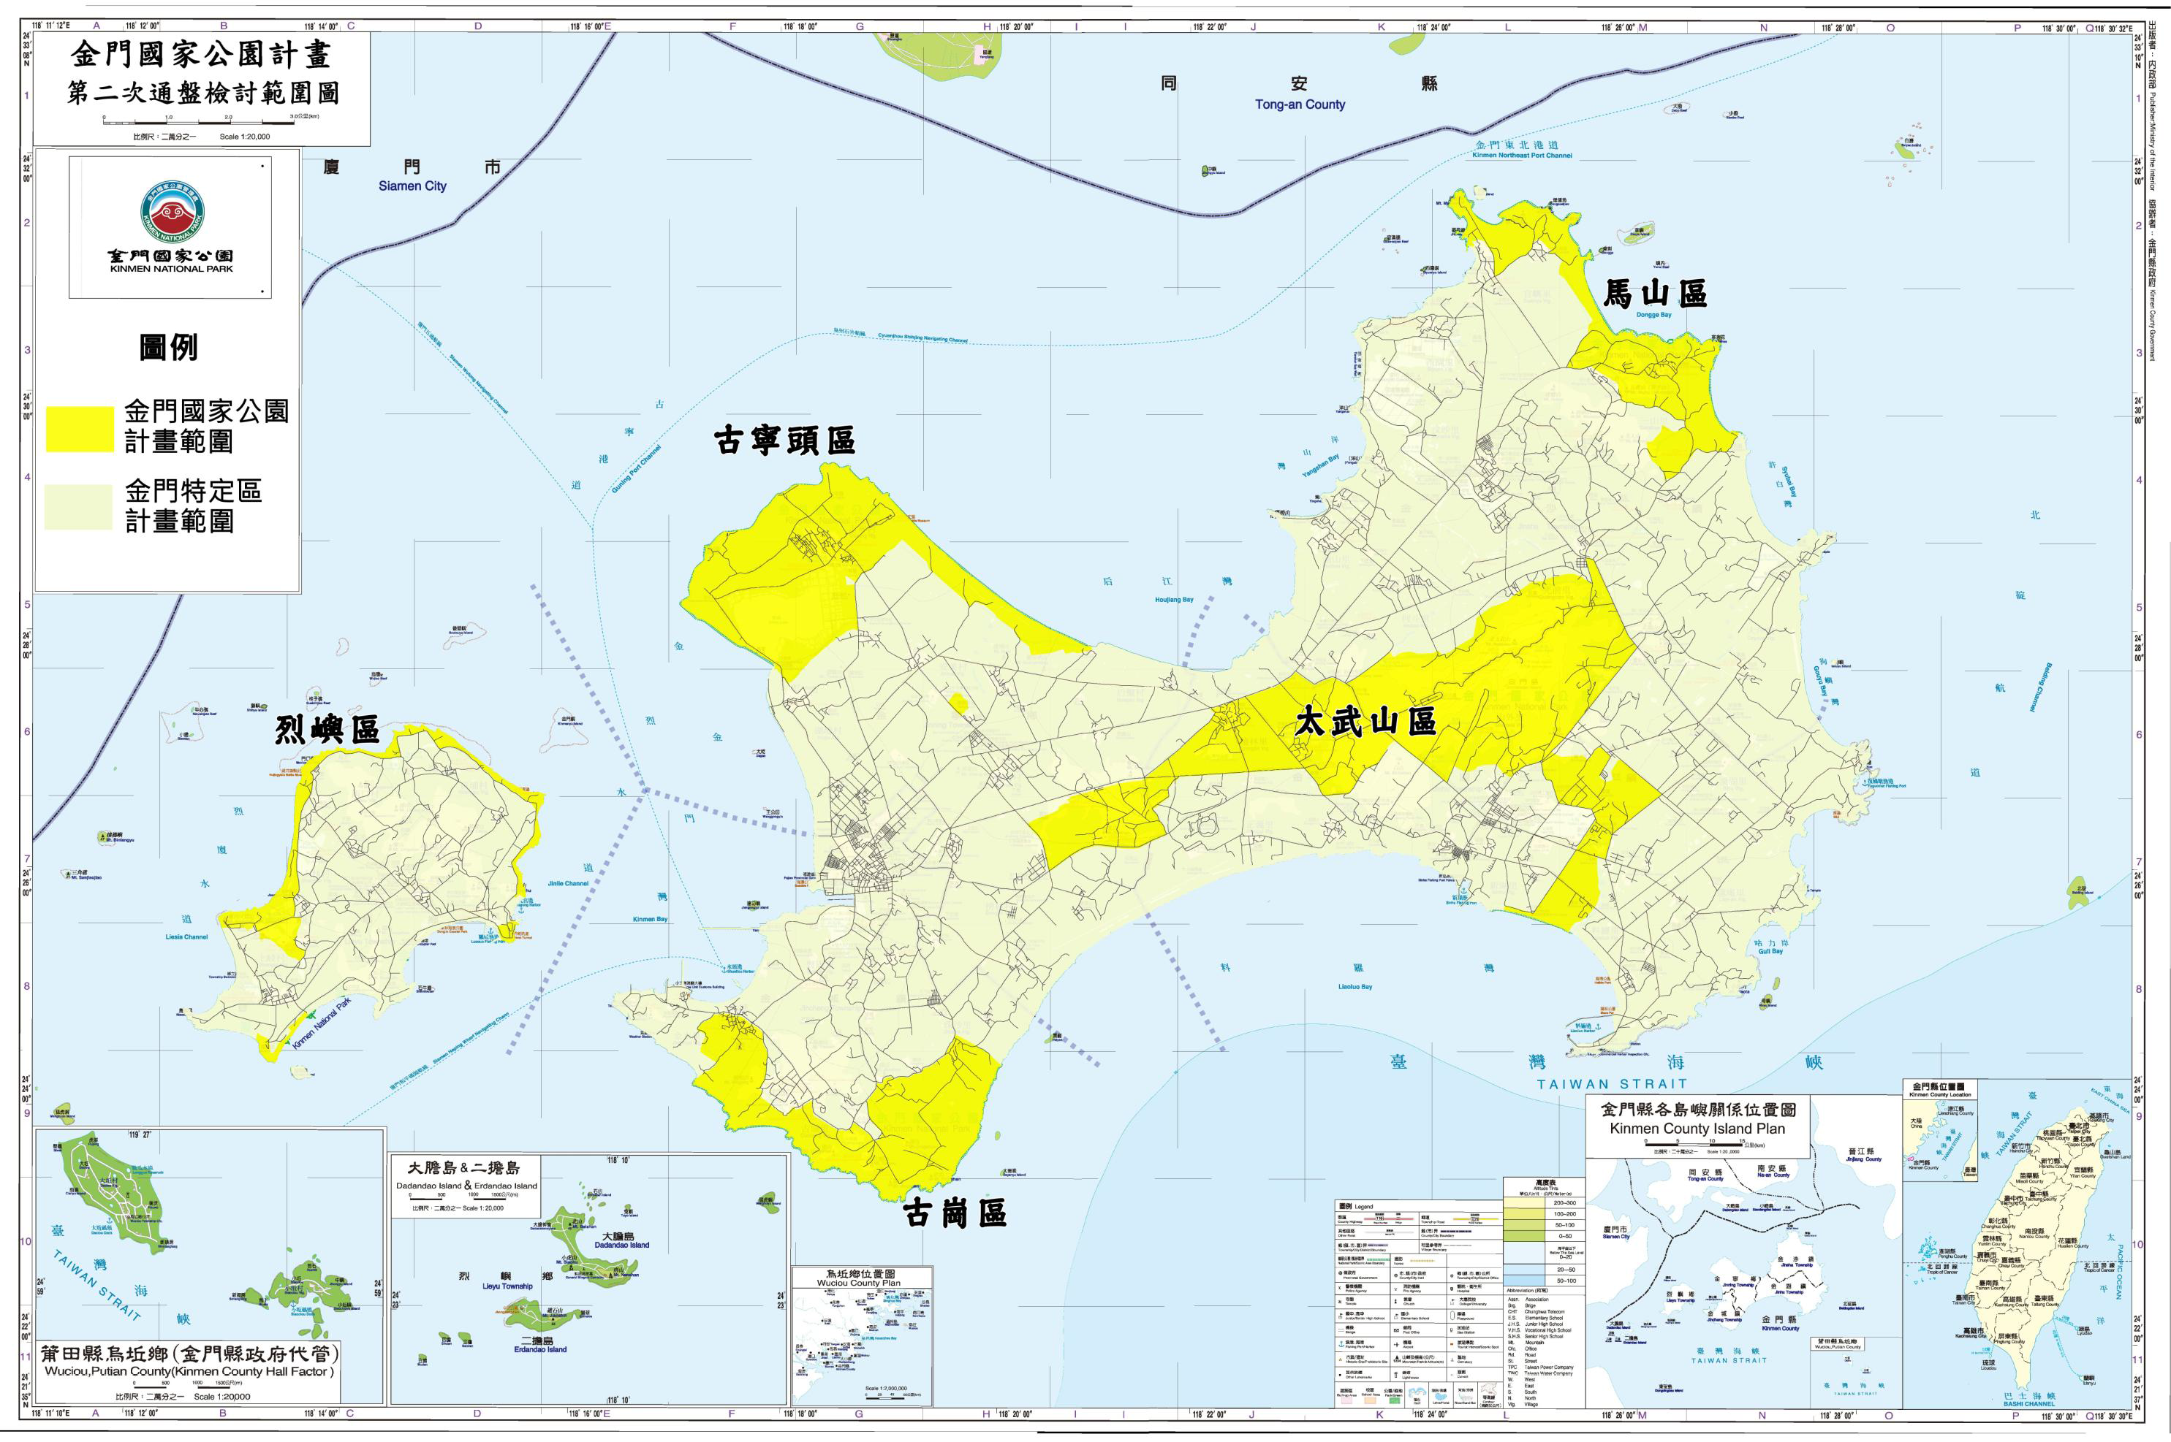
資料來源：金門國家公園第二次通盤檢討
圖1 金門國家公園計畫範圍圖
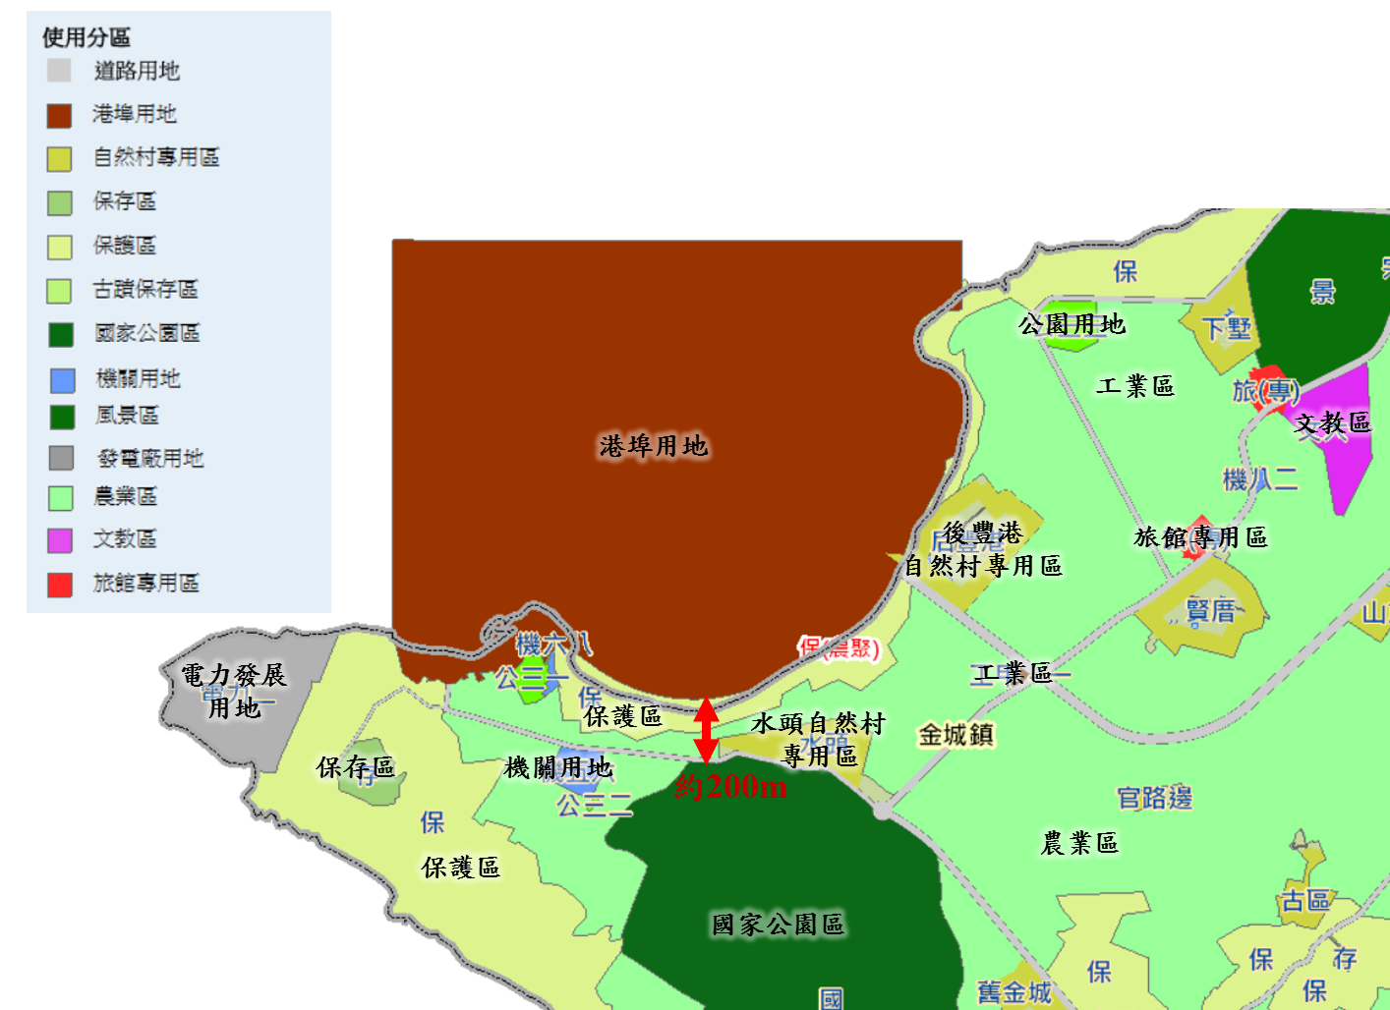
資料來源：金門縣地理資訊系統
圖2 金門水頭商港周邊土地分區圖

會 期：第六屆第 23次臨時會
案 別：□議員提案□臨時動議■人民請願
案 號：第 2案
請 願 人：黃水忠
案 由：「陳情人與廈門金同成置業發展有限公司房屋買賣合同糾紛，已經廈門市海滄區人民法院民事判決確定案」
執行單位：觀光處
發文日期字號：107年12月21日府觀陸字第1070102739號
執行概況：■已完成□辦理中□列入參辦□執行有困難□轉報權責單位
執行情形：
為維護與確保陳情人在廈財產權益，本府前於107年12月13日函請廈門市台辦協助了解案件始末，以及有無行政或司法救濟之可能，該辦經詢問廈門中院後，因事證明確，該案駁回申請，本府業於107年12月21日函覆陳情人知悉，若陳情人仍不服判決，可向福建省高級人民法院提起上訴。

會 期：第七屆第1次臨時會
案 別：□議員提案■臨時動議□人民請願
案 號：第 2案
提 案 人：洪鴻斌
案 由：建請研議「水頭、九宮碼頭裝卸隊員」比照「料羅港碼頭裝卸隊」發予補償金，以落實政府轉型正義德政。
執行單位：觀光處
發文日期字號：108年3月19日府觀交字第1080020900號函
執行概況：□已完成■辦理中■列入參辦□執行有困難□轉報權責單位
執行情形：
- 旨揭臨時動議提案，已轉請本縣港務處分析評估，相關分析內容及試法性刻正研議中。
- 因本案涉及地方制度法修訂自治條例之流程，是否適用修訂辦理或採另案提送主管機關備查，仍須報請主管機關交通部同意，故尚須作業時間。如獲交通部同意備查(修正)後，將循原案「金門縣料羅港碼頭裝卸隊慰助自治條例」之慰助辦法辦理方式，公告相關符合條件人員辦理申請。

會 期：第七屆第1次臨時會
案 別：議員提案□臨時動議□人民請願
案 號：第3案
提 案 人：董森堡
案 由：建請金門縣政府主動公開縣長及各局處首長施政報告。
執行單位：行政處
發文日期字號：108年1月24日府行綜字第1080006686號
執行概況：■已完成□辦理中□列入參辦□執行有困難□轉報權責單位
執行情形：
本府暨各局處將於施政報告前，主動將資料載於機關網頁供民眾閱覽。

會 期：第六屆第1次臨時會
案 別：□議員提案█臨時動議□人民請願
案 號：第3案
提 案 人：唐麗輝
案 由：建請縣府將本縣轄內高中職退休教職人員均列入慰問活動對象。
執行單位：人事處
發文日期字號：108年3月7日府人二字第1080006700號
執行概況：□已完成□辦理中□列入參辦█執行有困難□轉報權責單位
執行情形：
- 經查本府教育處歷年辦理之教師節系列活動中，業於教師節表揚日「優良教師與退休教師聯誼餐會」活動中邀請本縣高中職退休教師出席，並致贈其每人專屬高梁酒禮盒1份，以表慰問之意，先予敘明。
- 次查行政院105年9月8日院授人給揆字第10500053161號函規定略以，「退休人員照護事項」中有關酌贈三節慰問金（含禮品、禮券）之規定修正，退休公教人員支（兼）領月退休金在新臺幣2萬5千元以下者（兼領月退休金者係以原全額退休金為計算基準）、「因公成殘」之退休公教人員或退休時未具工作能力者，得酌贈發給慰問金。意即退休公教人員支兼領月退休金每月金額2萬5千元以下者，方得依上開函釋，酌贈三節慰問金、禮品或禮券。另依「退休人員照護事項」之規定，退休人員之照護係屬各機關權責，國立金門高級中學及國立金門高級農工職業學校退休教育人員之照護則非屬本府權管範圍。爰此，貴會之提議宜有窒礙之處，還請諒察。

會 期：第六屆第8次定期會
案 別：□議員提案臨時動議□人民請願
案 號：第1案
提 案 人：許玉昭、周子傑、王碧珍、陳玉珍、李應文、蔡水游、張雲德
案 由：根據電信法32條依法設立於消防局暨附屬分隊頂樓之基地台歲入租金，應將全部收入回饋給消防局同仁作下列用途使用:
一、作為同仁健康檢查使用，以加強員工身心之健康維護。
二、為因應兩岸小三通出入之頻繁國赴國內外參訪、旅遊，藉以加強兩岸人道救援機制之交流活動及調劑同仁身心使用。
執行單位：金門縣消防局
發文日期字號：108年3月11日府消行字第1080019676號函。
執行概況：□已完成辦理中□列入參辦□執行有困難□轉報權責單位
執行情形：
本局於108年2月1日及3月4日分別召開二次研商會議，依提案決議，基地台租金回饋運用，以消防人員健康檢查及參訪觀摩二項用途為主，於本(108)年度開始規劃辦理上揭活動，以維護消防人員身心健康及工作遂行。

會 期：第六屆第 22次臨時會
案 別：□議員提案▓臨時動議□人民請願
案 號：第1 案
提 案 人：唐麗輝
案 由：建請縣府補助嬰兒口服輪狀病毒疫苗之費用，以增強嬰兒之保護力。
執行單位：金門縣衛生局
發文日期字號：107年10月22日衛行字第1070086760號函
執行概況：□已完成▓辦理中□列入參辦□執行有困難□轉報權責單位
執行情形：
目前正研擬金門縣政府補助嬰兒自費口服輪狀病毒疫苗費用實施要點。

會 期：第七屆第 1次臨時會
案 別：▓議員提案□臨時動議□人民請願
案 號：第4 案
提 案 人：石永城
案 由：建請設立地區常駐捐血站，以利金門醫療之需要。
執行單位：金門縣衛生局
發文日期字號：108年1月24日衛行字第1080008264號函
執行概況：□已完成□辦理中□列入參辦▓執行有困難□轉報權責單位
執行情形：
一、有關本縣設立捐血站乙事，前洽詢台北捐血中心表示，該中心目前人力及設備都欠缺，而且地區實際人口數捐血無法達到基本量，設立捐血站條件不足。有鑒於此，本局自105年起本局編列年度預算補助請台北捐血中心每年二次蒞金辦理捐血活動，皆獲致民眾熱烈回響與支持。
二、經查金門醫院血庫各類血型都有基本安全存量，而且隨時皆做好安全控管，爰本縣用血量的供應是無虞的。

會 期：第六屆第23次臨時會
案 別：□議員提案□臨時動議■人民請願
案 號：第 1 案
請 願 人：王福利
案 由：王福利陳情督促本縣地政局提供戰地政務實行前辦理土地總登記已取得所有權地籍資料，供鄉親閱覽影印1案。
執行單位：金門縣地政局
發文日期字號：107年12月21日府地籍字第1070102712號
執行概況：■已完成□辦理中□列入參辦□執行有困難□轉報權責單位
執行情形：
一、民國四十二年五月至民國四十四年三月三十一日為本縣土地總登記期間，斯時為便利人民辦理，特於各鄉鎮設立地政事務所受理登記。本縣自42年開始辦理土地總登記，嗣後尚有土地所有權人因故未能於總登記期間提出聲請，為保障其權益，經層報中央准予再受理補辦所有權登記，並陸續配合重測及重劃之無主土地受理補登記申請。至81年戰地政務終止後，部分無償登記為公有土地，原權利人得依「安輔條例第14條之1」規定聲請土地歸還或取得，「安輔條例」廢止後，91年再推行「離島建設條例」第9條，原權利人得依其規定聲請購回、讓售或返還土地，落實還地於民政策，近日本局推動行動列車下鄉服務，接受民眾陳情，經彙整研討，謀求解決長期以來土地問題。
二、另查土地登記規則第24條規定：「申請閱覽、抄寫、複印或攝影登記申請書及其附件者，以下列之一者為限：1.原申請案之申請人、代理人。2.登記名義人。3.與原申請案有利害關係之人，並提出證明文件者。」符合條文所列資格者得依法提出閱覽、抄寫、複印或攝影申請，地政機關並應審查檔案應用申請人之資格，以符法規範意旨。

會 期：第六屆第23次臨時會
案 別：■議員提案□臨時動議□人民請願
案 號：第1案
提 案 人：歐陽儀雄
案 由：為彰顯本縣博物館展出抗戰油畫之積極意義，文化園區應進一步開展對抗戰相關史料之搜羅，以充實館藏內容，並吸引兩岸之民眾與專家來本縣參訪，以利觀光旅遊之推動。
執行單位：文化局
發文日期字號：108年3月20日府文資字第1080001977號
執行概況：□已完成■辦理中□列入參辦□執行有困難□轉報權責單位
執行情形：
- 文化園區管理所業已配合金防部及國防部所辦【抗戰歷史真相油畫特展】，讓兩岸民眾對藝術作品及抗戰史有進一步了解，同時展現人類追求和平的普世精神。
- 現階段以油畫展示外，其相關抗戰22處戰場史料蒐集可循國防部等單位協助配合提供，積極爭取有關資產維護保存，充實館內展示研究教育價值。
三、目前結合學術單位專家學者(如金門大學等)，以階段性先規劃七七抗戰及兩岸冷戰以來金、馬地區豐富的戰爭史料資產(參照如德國、韓國、日本等國)之發展型態，可積極有效提共未來金門推動「戰爭與和平博物館」之可行發展資源。

會 期：第六屆第23次臨時會
案 別：■議員提案□臨時動議□人民請願
案 號：第 2 案
提 案 人：歐陽儀雄
案 由：鄭愁予教授為當代聞名世界的重要詩人，在國立金門大學任教多年，對本縣教育文化發展貢獻卓著，為彰顯其成就，應在本縣設立「鄭愁予文學館」。
執行單位：金門縣文化局
執行概況：□已完成□辦理中■列入參辦□執行有困難□轉報權責單位
執行情形：
本案納入研計畫研議,目前規劃有三:
- 未來規劃圖書館建置案，將依循他國案例,設計文學名人館區。
- 另擇在地歷史建築或古蹟等老房子專館。
- 另規劃全新專館。
以上納入研議中

